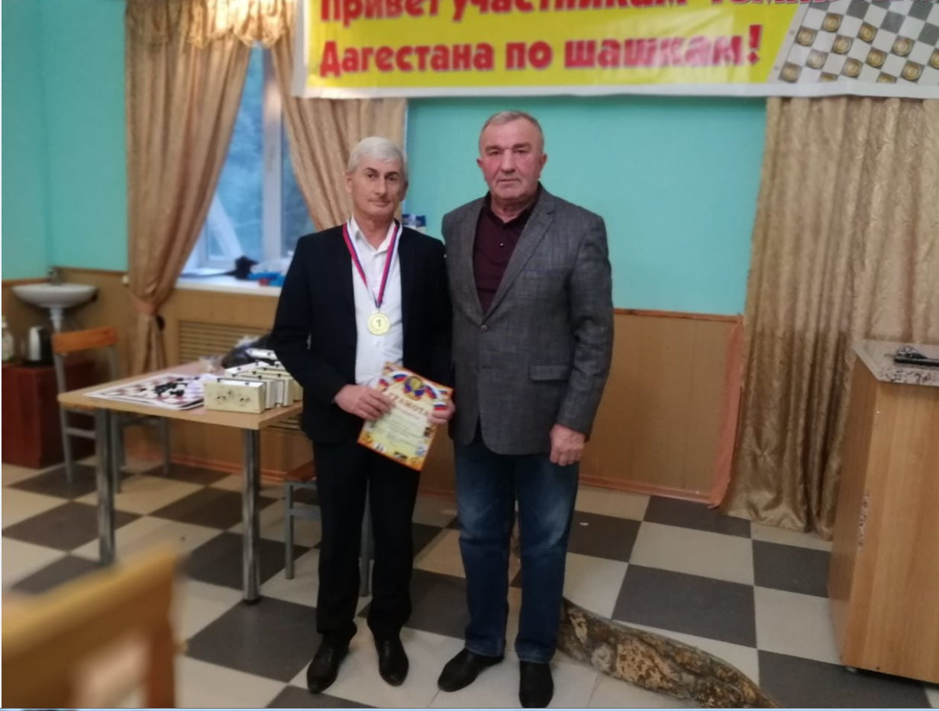
ГОД КУЛЬТУРЫ БЕЗОПАСТНОСТИ В МЧС РОССИИ
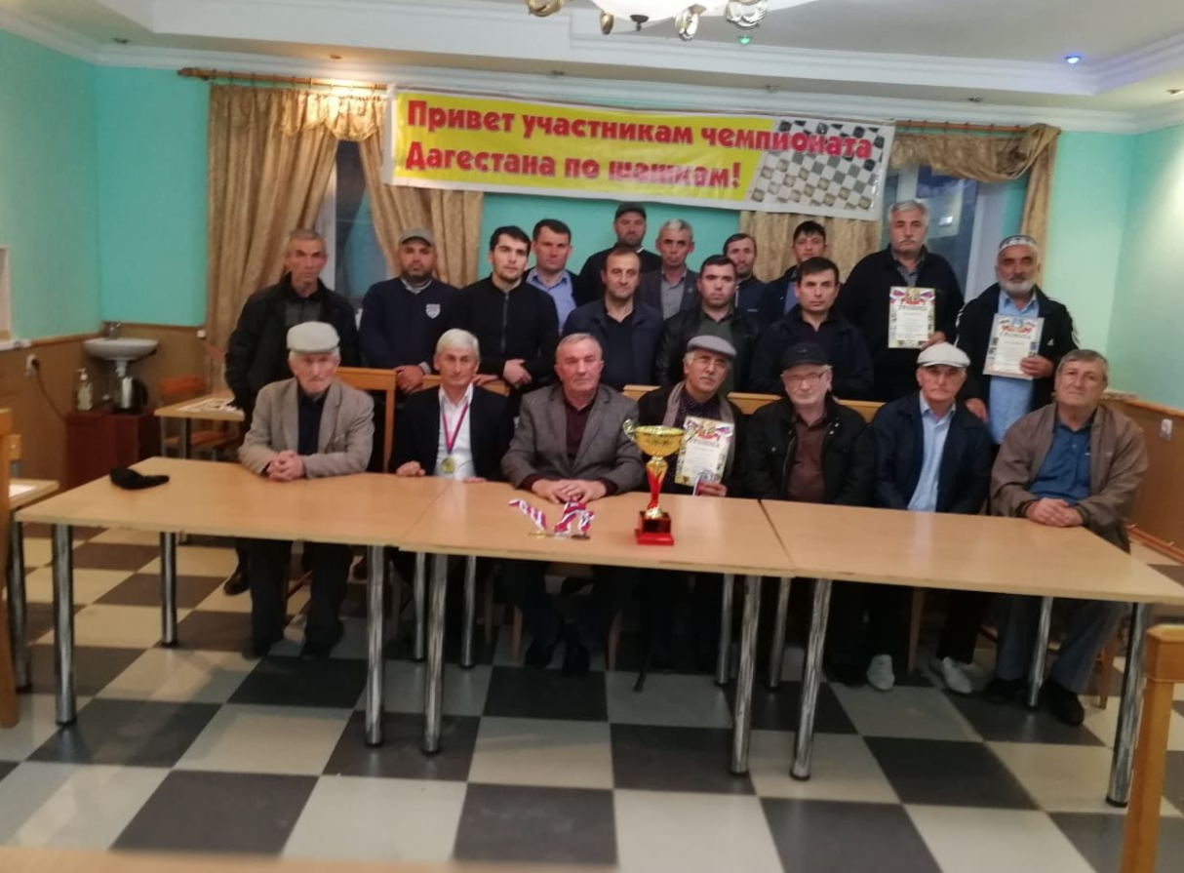
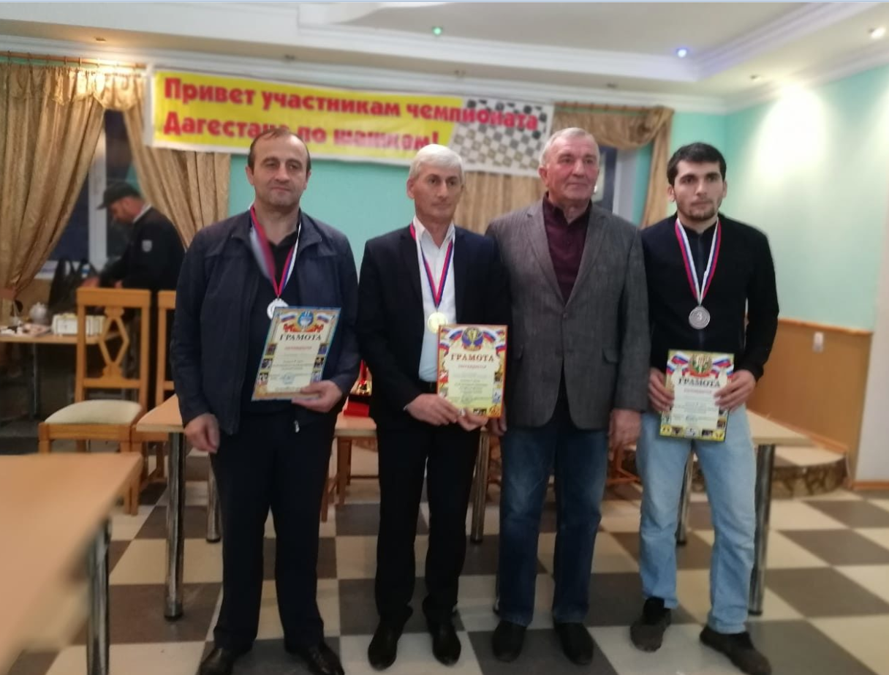
ГОД КУЛЬТУРЫ БЕЗОПАСТНОСТИ В МЧС РОССИИ
